Софія Петрова
КН-1023в
Проєктування серверних застосунків
Звіт з лабораторної роботи №3
Тема: Створення користувацьких методів розширення, реалізація інтерфейсів ітерації та робота зі складними колекціями
Перевірив: доц., PhD, Олексій Горносталь

Мета: Навчитися розширювати функціонал існуючих типів за допомогою Extension Methods, опанувати протокол ітерації foreach через реалізацію IEnumerable та навчитися використовувати спеціалізовані колекції Dictionary та HashSet для оптимізації доступу до даних.

- Теоретичний блок
У завданнях використовувалися такі основні поняття та інструменти:
Extension Methods, IEnumerable, yield return, Dictionary<TKey, TValue>, HashSet<T>, LINQ-запити та цикл foreach для ітерації колекцій.
- Хід виконання
Індивідуальне завдання:
2. Створіть власні методи розширення. Для цього в проекті Core створіть статичний клас StringExtensions або CollectionExtensions. Реалізуйте метод, корисний для вашого проекту (наприклад, .ToCurrencyString() для double або .WordCount() для string). Продемонструйте його виклик у консолі.
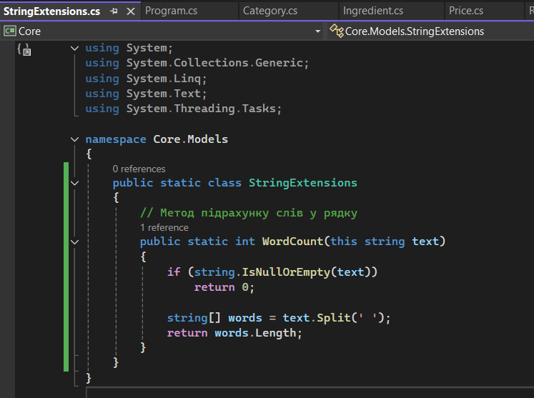
Рисунок 1 – Зміст StringExtensions.cs
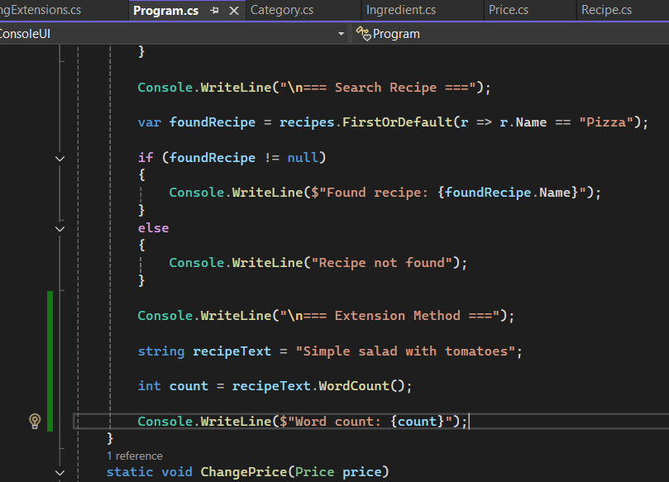
Рисунок 2 – Зміст Program.cs
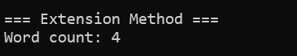
Рисунок 3 – Результат роботи програми
Було створено власний метод розширення WordCount() для типу string. Метод підраховує кількість слів у рядку. Його виклик здійснюється як звичайний метод об’єкта рядка.
3. Створіть клас контейнер, якщо такий відсутній у вашій ієрархії (наприклад, Storage або CollectionManager), який агрегує у собі масив або список ваших основних об'єктів індивідуальної теми.

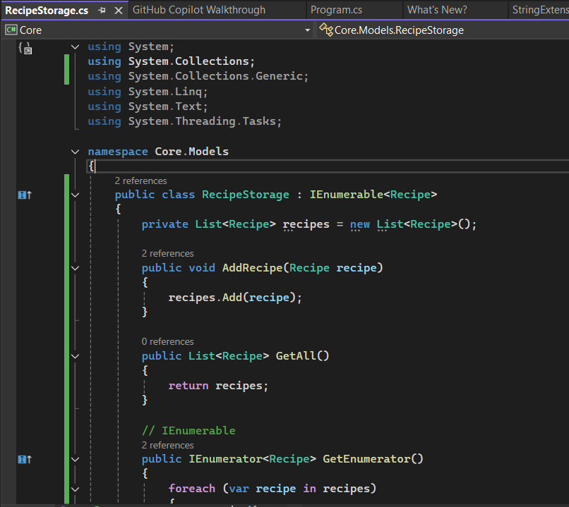
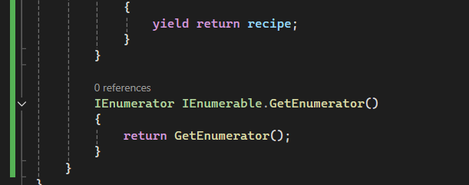
Рисунок 4 – Зміст RecipeStorage.cs (Клас-контейнер)
4. Виконайте впровадження протоколу ітерації. Зробіть так, щоб ваш клас-контейнер можна було використовувати у циклі foreach напряму (наприклад, foreach (var item in myStorage)). Використовуйте yield return для реалізації методу GetEnumerator(). Зробіть висновки про різницю між прямим наслідуванням IEnumerable та використанням duck typing («качиної» типізації)
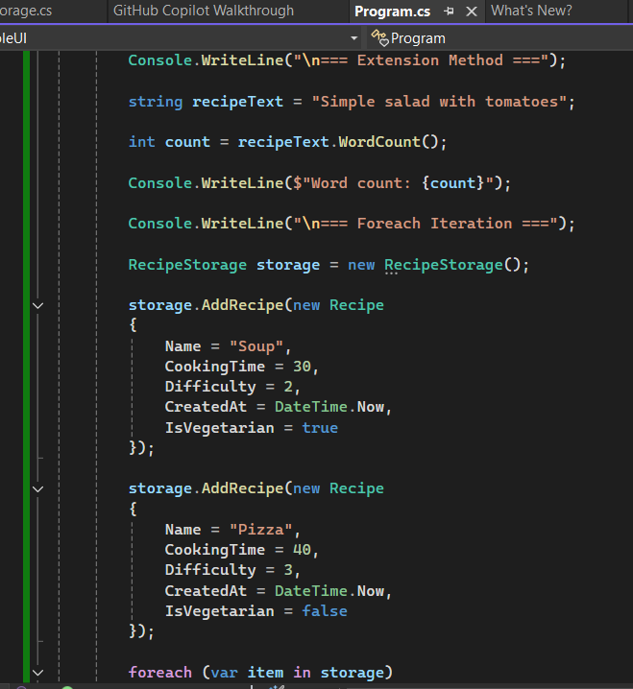
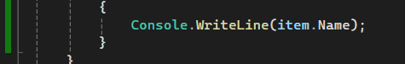
Рисунок 5 – Зміст Program.cs (foreach + IEnumerable)
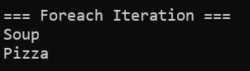
Рисунок 6 – Результат роботи програми
Було реалізовано інтерфейс IEnumerable, що дозволило використовувати клас-контейнер у циклі foreach. Для повернення елементів використано yield return.

5. Проведіть дослідження колекції Dictionary для швидкого доступу до даних за ключем. У класі-менеджері реалізуйте словник, де ключем буде унікальний ID або код (string/int), а значенням – сам об'єкт. Реалізуйте метод пошуку об'єкта за ключем, який працює швидше за звичайний перебір списку. Використайте LINQ для об’єкту словнику (наприклад, напишіть запит, який фільтрує словник і повертає лише ті об'єкти, значення яких відповідають певній умові).
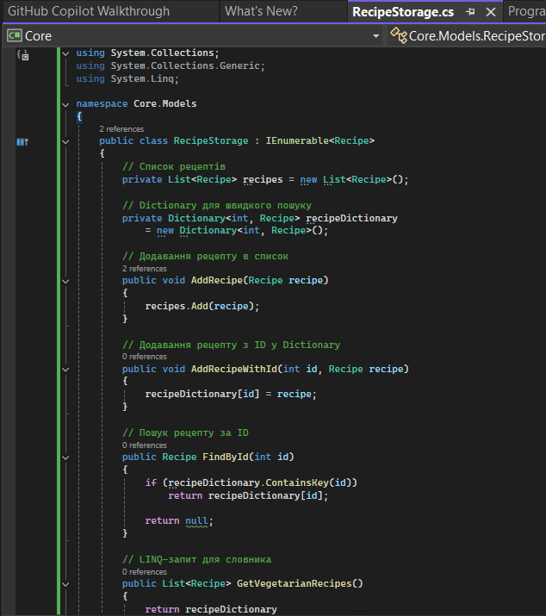
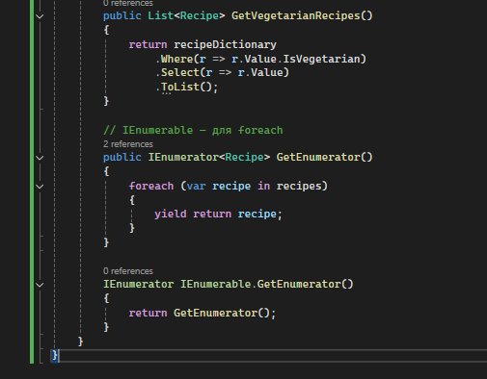
Рисунок 7 – Зміст RecipeStorage.cs (з Dictionary)
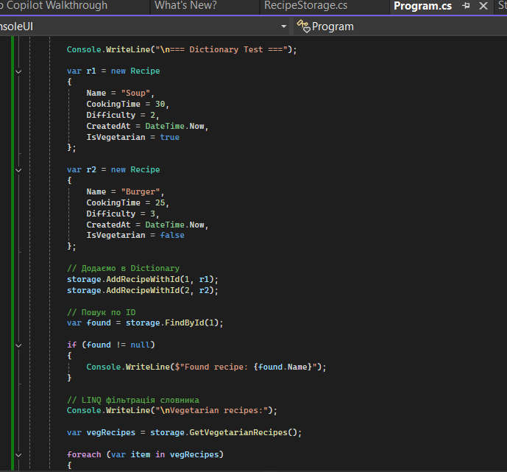
Рисунок 8 – Зміст Program.cs
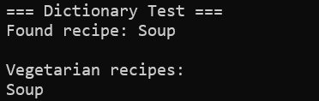
Рисунок 9 – Результат роботи програми

Було використано колекцію Dictionary, яка забезпечує швидкий доступ до об'єктів за ключем. Реалізовано метод пошуку рецепту за ідентифікатором.

6. Використайте HashSet для зберігання унікальних тегів, категорій або артикулів у вашій системі класів. Продемонструйте, що при спробі додати дублікат колекція не змінюється. Використовуючи два HashSet, реалізуйте операцію перетину або об'єднання (наприклад, "Знайти спільні категорії для двох постачальників").
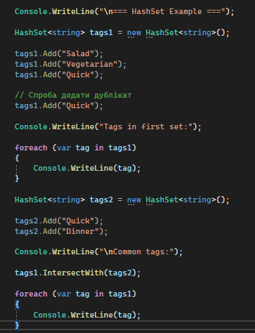
Рисунок 10 – Зміст Program.cs (HashSet)
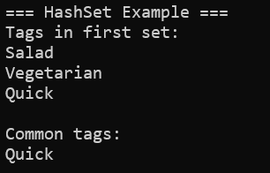
Рисунок 11 – Результат роботи програми
Було використано колекцію HashSet для зберігання унікальних тегів. Продемонстровано, що при спробі додати дублікат елемент не додається до колекції. Також виконано операцію перетину двох множин за допомогою методу IntersectWith(), у результаті чого отримано спільні елементи.

Висновок: у ході виконання лабораторної роботи було опановано створення методів розширення (Extension Methods) та їх використання для розширення функціональності існуючих типів. Було реалізовано клас-контейнер та впроваджено інтерфейс IEnumerable, що дозволило використовувати цикл foreach для перебору об'єктів.
Також було досліджено роботу колекцій Dictionary та HashSet, що забезпечують швидкий доступ до даних за ключем та зберігання унікальних елементів. У результаті отримано практичні навички роботи з сучасними колекціями та методами обробки даних у .NET.

